Требования к кандидатам  для поступления на СЭФ  Академии МВД:  - гражданство Республики Беларусь;  - возраст от 17 до 25 лет;  - общее среднее, профессионально-техническое с общим средним или среднее специальное образование;  - способность по своим личным, моральным и деловым качествам, состоянию здоровья выполнять задачи, возложенные на Следственный комитет.  Гарантии для поступивших:  - обучение за счет средств республиканского бюджета;  - получение высшего юридического образования;  - обеспечение проживанием на время обучения;  - обеспечение форменным обмундированием, питанием и денежным довольствием;  - присвоение по окончании учёбы специального звания “лейтенант юстиции”;  - трудоустройство по окончании обучения в подразделения Следственного комитета г. Минска;  - предоставление социальных гарантий, предусмотренных законодательством Республики Беларусь для военнослужащих;  - отсутствие необходимости прохождения срочной службы в Вооруженных силах.  Проходной балл на СЭФ  Академии МВД:  2016 год – 206 баллов, 2017 год – 201 балл, 2018 год – 186 баллов.  Сайт Академии МВД  Республики Беларусь:  www.academy.mia.by | Подразделения управления  Следственного комитета Республики Беларусь по г. Минску:  Советский (г.Минска) районный отдел Следственного комитета (ул. Кропоткина, 47)  239-28-28, 396-70-32  Управление кадров и идеологической работы УСК (ул. Первомайская, 7)  389 55 14, 389-55-06  Сайт Следственного комитета  Республики Беларусь:  www.sk.gov.by | АБИТУРИЕНТУ  2019 года  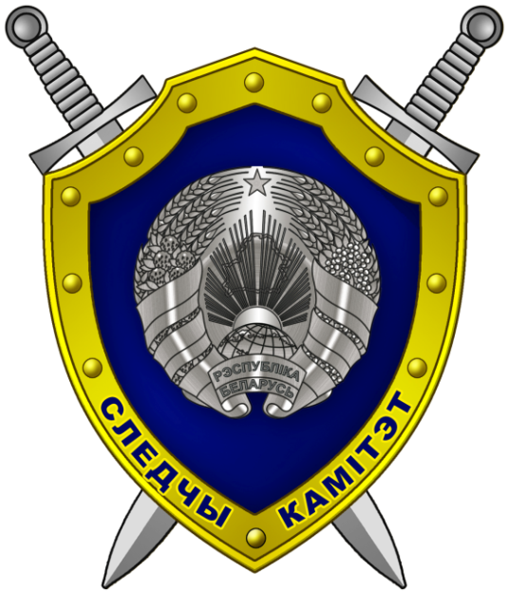  ЗАКОН.  СПРАВЕДЛИВОСТЬ.  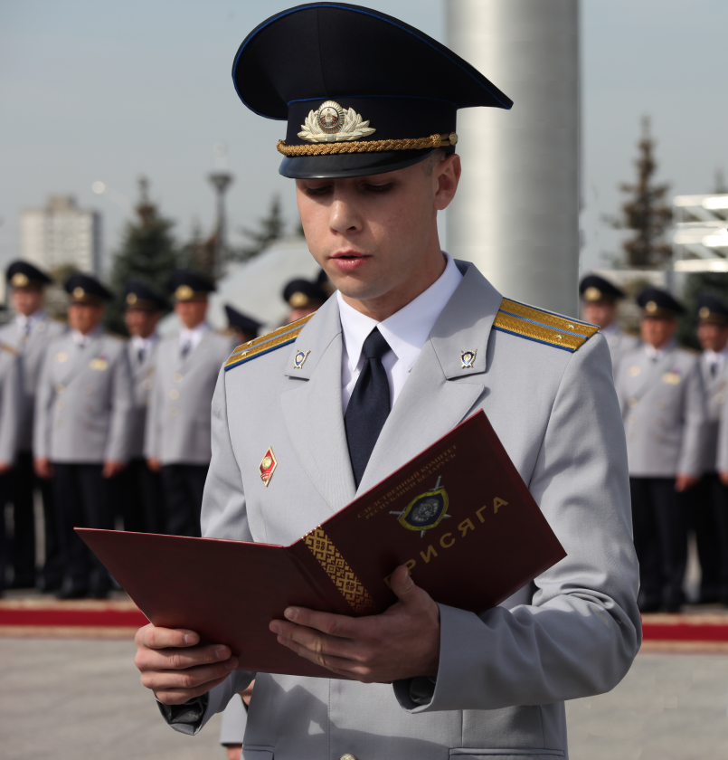  ОТЕЧЕСТВО.  Управление Следственного комитета  Республики Беларусь по г. Минску
Управление Следственного комитета Республики Беларусь по г. Минску осуществляет отбор кандидатов для поступления на следственно-экспертный факультет Академии МВД Республики Беларусь и получения высшего образования в дневной форме  по специальности «правоведение»  специализации  «судебно-прокурорско-следственная деятельность»  (квалификация «юрист») с последующим трудоустройством в Следственный комитет Республики Беларусь | Для поступления на следственно-экспертный факультет (далее – СЭФ) Академии МВД Республики Беларусь необходимо:  - Обратиться в подразделение Следственного комитета по месту жительства для проведения предварительного изучения, по итогам которого получить справку-рекомендацию.  - До 1 апреля 2019 года подать заявление и справку-рекомендацию в районное управление внутренних дел по месту жительства для оформления личного дела.  - Пройти медицинское освидетельствование и психофизиологическое обследование в военно-врачебной комиссии в установленном порядке.  - Предоставить в районное управление внутренних дел по месту жительства документы, установленные Порядком приема в Академию МВД на 2019 год.  - В сроки, установленные Министерством образования Республики Беларусь, сдать вступительные испытания в форме централизованного тестирования по следующим предметам:  - русский (белорусский) язык;  - обществоведение;  - иностранный язык. | - В сроки, установленные Министерством образования Республики Беларусь, прибыть в Академию МВД, имея при себе паспорт, для подачи оригиналов документа об образовании (аттестат либо диплом с приложением), сертификатов централизованного тестирования, документов, подтверждающих право абитуриента на льготы.  Абитуриенты, прошедшие по конкурсу, зачисляются в Академию МВД и принимаются на службу в органы внутренних дел. С ними заключается контракт, предусматривающий обязанность прохождения службы в органах внутренних дел в течение срока обучения в Академии МВД, а также не менее пяти лет после ее окончания – в подразделениях Следственного комитета.  После окончания Академии МВД по специализации «судебно-прокурорско-следственная деятельность» и присвоения звания «лейтенант» абитуриенты принимаются на службу в Следственный комитет.  ЖЕЛАЕМ УСПЕХОВ!!!

